ECAD5004C

‘Beth sy’n fy helpu i ddysgu iaith a mathemateg?’ Dadansoddiad o sut mae plentyn yn dysgu iaith a mathemateg gydag argymhellion ar gyfer sicrhau cynnydd.

Cyflwyniad

Dadleua Palmer (2006) fod plant bellach yn cael gormod yn rhy gynnar ac yn fyd-eang, mae maes addysg yn colli gafael ar ei wir bwrpas a hynny yn sgil y dulliau addysgu ‘drill and kill’ defnyddir (Bryan et al, 2007). Yn sgil gwaith Donaldson (2015) bwriedir addasu dulliau addysgu athrawon Cymru ac un awgrym sydd ganddo yw i ail-ystyried y strwythur addysgu o fewn Cyfnod Allweddol Dau [CA2] i fod yn debycach o ran natur i’r Cyfnod Sylfaen [CS]. Cytuna Palmer (2006) fod galw am leihau y pwyslais gynyddol hwn ar gaffael gwybodaeth a chanolbwyntio mwy, yn enwedig yn y Cynradd, ar sgiliau. Golyga hyn bydd disgwyl i athrawon ledled Cymru addysgu plant, pa bynnag bwnc neu thema dan sylw ar y pryd, nid yn unig y ffeithiau a’r ffigyrau perthnasol ond, yn bwysicach fyth, y ffyrdd o gaffael y wybodaeth hynny a’r sgiliau a’r dulliau penodol sydd yn addas ac yn gweddu i’r dysgwr unigol i’w baratoi i fod yn ddysgwr gydol oes (Donaldson, 2015).
Am y rhesymau uchod dewisiwyd, yn y traethawd hwn, canolbwyntio ar blentyn o CA2, yn benodol merch o flwyddyn 6 gan ei bod ar y ffin rhwng gorffen yn yr ysgol Gynradd, oedran allweddol i’w addysgu’n briodol felly. Disgybl gallu canolig ydyw o fewn gwersi iaith a mathemateg ac mae hi’n perthyn i deulu gydag un rhiant Cymraeg a’r llall yn ddi-Gymraeg. Gan taw’r meysydd dan sylw yw iaith a mathemateg canolbwyntir yn y traethawd hwn ar y sgiliau, dulliau ac agweddau sy’n cynorthwyo’r disgybl dan sylw orau yn y pynciau hynny. Ystyrir plant eraill o’r un oedran yn gyffredinol hefyd. Serch hynny, gan fod pob plentyn yn unigryw yn ei ffyrdd o ddysgu, ac o ganlyniad nid oes modd cyffredinoli yn sgil gymaint sy’n amrywio o blentyn i blentyn, bydd y bwyslais yn bennaf ar y disgybl dewisiol (Gardner, 1983). Cynigir argymhellion ar gyfer sicrhau cynnydd yn ogystal o ran y plentyn penodol ond hefyd ar gyfer yr ysgol gyfan ac ar y lefel genedlaethol.

Sut mae’r plentyn yn dysgu iaith?

Sonia Perry (2019) fod addysgu iaith llwyddiannus yn gofyn am weithgareddau ymarferol ac ail-adroddus cyson er mwyn atgyfnerthu a chryfhau’r wybodaeth flaenorol sydd gan blentyn. Cytuna Montessori (2017) ei fod yn well o lawer i blentyn ail-adrodd hyd nes eu bod wedi perffeithio elfen o iaith. Enghraifft yw i ail-ddefnyddio terminoleg a geirfa gyffredin mewn amryw o gyd-destunau cyn symud ymlaen ymhellach. Yn sgil ail-adrodd datblyga’r plant ddealltwriaeth o’r hyn maent bellach yn ei wybod sydd llawer bwysicach na’r maint o eirfa sydd gan blentyn (O’Grady, 2005). Yn bendant, arsylwyd hyn yn gynnar iawn ar brofiad addysgu proffesiynol o fewn gwersi iaith.
Soniwyd gan yr athrawes ddosbarth fod y dosbarth wedi bod yn canolbwyntio ar ysgrifennu estynedig berswadiol ers y tymor diwethaf a bod y plant ar fin rhoi’r hyn maent wedi’i ddysgu ar waith wrth ysgrifennu eu darn perswadiol penodol eu hun. Sylweddolwyd ar sawl ffactor wrth iddynt fynd ati i wneud hynny. Yn gyntaf, roedd yr athrawes erbyn hynny wedi bod yn trafod darnau perswadiol gan fodelu darn enghreifftiol llwyddiannus i’r plant ar y thema Sŵ. Er mwyn iddynt ddadansoddi’n effeithiol, cymharwyd y darn gyda darn llai addas sef darn o’r un thema ond heb eirfa berswadiol megis cwestiynau rhethregol, gorchmynion na thechnegau iaith cyffredinol, er enghraifft trosiadau, cyffelybiaethau a chyflythreniad yn nheitl y darn. Wedi iddynt dreulio ambell wers yn dadansoddi’r darn symudwyd ymlaen i edrych ar ddarn arall perswadiol ond ar dopig hollol gwahanol. Dangosodd hyn i’r plant fod y technegau iaith berswadiol hyn yn medru cael eu defnyddio mewn sawl cyd-destun gwahanol. Trafodwyd hyn gyda’r disgybl a nododd y disgybl dan sylw ei bod yn elwa o ddysgu am dechnegau iaith hynny a’u gweld mewn testunau er mwyn eu rhoi mewn cyd-destun ymarferol ac hefyd er mwyn dod i ddeall eu defnyddioldeb amrywiol. Dengys hyn bwysigrwydd gweld y technegau iaith yn ymarferol i’r plentyn ond hefyd ceir cyfeiriad at ba mor angenrheidiol yw ail-adrodd i’r plentyn wrth addysgu iaith. Roedd gweld yr un dechneg dro ar ôl tro yn galluogi i’r plentyn ddeall ei hystyr ac o ganlyniad sut i’w defnyddio. Cefnoga Goldin-Meadow (2003) y ffaith bod ail-adrodd mewn cyd-destunau gwahanol yn angenrheidiol wrth addysgu iaith i blant. Noda bod plant byddar, er nad ydynt yn medru elwa o efelychu defnydd iaith, yn dal yn medru deall a chyfathrebu gan brofi felly bod plentyn yn dysgu iaith yn fwy trwy gysylltu ystyr gyda chyd-destun (Goldin-Meadow, 2003). Pwysig ydyw wrth addysgu technegau iaith a sgiliau ysgrifennu i blant CA2 roi’r gwaith yn weledol ac yn ymarferol iddynt ac adeiladu dealltwriaeth y plant drwy ail-adrodd hynny mewn cyd-destunau o bob math felly.
Wedi dweud hynny, er ei fod o fudd i blant weld yr hyn maent yn ei ddysgu mewn amryw gyd-destun yn ail-adroddus (Bowkett, 2018) anodd yw sicrhau nad yw plant yn gor-ddibynnu ar enghreifftiau’r athrawes gan eu rhwystro rhag mentro y tu hwnt i’r enghreifftiau hynny. Sylweddolwyd hyn pan addysgwyd gwers Gymraeg o ysgrifennu cyfarwyddiadau i’r gêm concyrs gyda’r dosbarth. Roedd y plentyn dan sylw yn ansicr sut i ddefnyddio technegau iaith berswadiol nad oedd yn y darn enghreifftiol gan gyfyngu ei chreadigrwydd. Oherwydd ei diffyg hyder neu ddiffyg dealltwriaeth roedd hi’n amharod i ddatblygu ar ei gwaith a roedd peryg ohoni’n tan-gyflawni. Yn sgil hynny, i sicrhau cynnydd a’i bod yn cyrraedd y deilliant uchaf posib i’w gallu, hybwyd iddi arbrofi gyda’r technegau iaith berswadiol iddi ddysgu cyn y Nadolig gyda’r athrawes ddosbarth. Gwnaethwyd hyn drwy annog iddi feddwl am dri ffaith mwynheuodd ddysgu o’r clip fideo am reolau’r gêm. Sylwer ar ddau beth yma: yn gyntaf, tynnwyd yn ôl i ganolbwyntio’n unig ar y topig dan sylw. Yn ail, ei diddordeb hithau oedd sail y dasg. Er mwyn iddi ddysgu orau, pwysig oedd ei hymlacio gan ei bod yn dueddol o golli hyder yn gyflym. Tynnwyd yn ôl felly er mwyn adeiladu’n araf ar ei gwybodaeth flaenorol gan sgaffaldio. Noda O’Grady (2005) fod sgaffaldio yn allweddol pan yn addysgu iaith er mwyn annog y plentyn i gamu’n ôl ac ystyried sut mae ei gwybodaeth am dechnegau iaith berswadiol yn yr achos hwn yn berthnasol i’r dasg. Yna, bu’n bwysig i’w hybu i feddwl am ei hymateb personol i’r topig gan roi’r dasg mewn cyd-destun mwy perthnasol a phersonol iddi. Dadleua Palmer (2006, tud. 119) ‘language is only meaningful...if it is part of genuine experience’ a chytuna Robinson (2014) fod perchnogaeth yn arwain at gymhelliant ac yn adeiladu hyder.
Drwy annog iddi feddwl am ei diddordeb yn y pwnc llwyddwyd i gyfoethogi ei gwaith. Nododd fel un enghraifft ei bod wedi synnu wrth glywed bod modd i chi gamu ar goncyr eich ffrind os cwymp ar y llawr i ennill y gêm. I ddatblygu ar hynny, gofynnwyd iddi feddwl am idiom oedd yn addas i gwmpasu’r syniad o ruthr sydd i’r elfen hon o’r gêm- dywedodd ‘gorau po gynted’! Strwythurwyd brawddeg ar y cyd wedyn oedd yn dweud hyn: ‘os cwymp concer eich gelyn i’r llawr gorau po gynted i chi gamu arni oherwydd gallwch ennill y gêm’. Datblygwyd arni hyd yn oed yn fwy gan fwydo idiom newydd iddi sef ‘mewn chwinciad’. Roedd ei diffyg hyder wedi trawsnewid i gyffro ac ychwanegodd hyn i’w brawddeg. Wrth sgaffaldio a’i chynnwys yn y broses o wella cafwyd llwyddiant felly gan iddi ddysgu nid yn unig idiom newydd ond yn bwysicach fyth dysgodd sut i drosglwyddo ei gwybodaeth flaenorol o dechnegau iaith berswadiol i’w gwaith yn ei ffordd hi ei hun.
Yn ogystal ag ail-adrodd defnydd iaith mewn cyd-destunau gwahanol, pwysig yw cynnig cyfleon gweledol i blant wrth drin iaith a dysgu sgiliau ieithyddol newydd. Elwodd y plentyn dan sylw o’r dechneg hon yn fawr yn bennaf mewn gwersi iaith cyfrwng Saesneg. Yn dilyn cyfweliad â’r plentyn noddodd ei bod yn ystyried y Gymraeg fel ei hiaith gyntaf a’i bod, er yn siarad yr un faint os nad fwy o Saesneg o ddydd i ddydd, ei bod yn llai hyderus wrth ei thrin. Dyma sail gwaith Corbett (Baker, 2018): yn ei farn ef allweddol ydyw i blant glywed, gweld ac yna gwneud (Corbett, 2019). Er i’r plentyn dan sylw ddangos hyder ar lafar wrth siarad Saesneg pan ddaeth at ei hysgrifennu nad oedd ganddi afael cystal o gymharu â’i Chymraeg (gweler Atodiad 1, Ffigwr 1). Mewn gwers iaith cyfrwng Saesneg ar ysgrifennu ffeil-o-ffeithiau gofynnwyd iddynt ddefnyddio technegau iaith cyfarwydd iddynt unwaith yn rhagor megis yn yr achos hwn cyflythreniad. Llwyddodd y mwyafrif ddefnyddio’r sgil yn eu teitlau e.e ‘The Ruling Raven’, ‘The Ravenous Raven’ neu ‘The Rapid Raven’ ond wedi hynny cafwyd trafferth i’w wau i gorff eu gwaith. Annogwyd y plant i feddwl am eiriau â’r un llythyren gychwynnol a’u geiriau ac o ganlyniad i hyn llwyddodd rhai, yn enwedig y bechgyn, i gaffael y sgil a chynnwys techengau iaith o fewn eu gwaith. Yn ddiddorol iawn, ac yn wahanol i’r bechgyn, ar y cyfan, bu rhaid i’r merched weld cyn gallu gwneud. Gan ystyried mai ail-iaith y plentyn oedd Saesneg nid yw’n syndod bod ei geirfa yn fwy cyfyngedig, felly rhoddwyd geiriadur iddi a gofyn iddi bori am eiriau. Llwyddodd hyn i ddatblygu ei sgiliau chwilio, darllen a sganio ond hefyd datblygodd ei geirfa a sillafu oll tra’n rhoi’r sgil iaith newydd ar waith (gweler Atodiad 1, Ffigwr 2).
Manteisiodd o brofiad gweledol wrth law i ddatblygu ei hysgrifennu estynedig a phwysig yw cofio hynny wrth addysgu plant iaith, yn enwedig wrth iddynt ddringo i fyny’r ysgol. Noda Ramírez (2012) fod profiadau gweledol yn allweddol wrth addysgu plant ail-iaith yn enwedig yn sgil datblygiad technolegol ein cymdeithas gyfoes. Pwysig hefyd oedd cynnig cyfle i’r plentyn roi’r technegau iaith hyn nid yn unig mewn cyd-destun ieithyddol gwahanol ond mewn darn o waith ffeithiol yn hytrach na ffuglennol y tro hwn. Mae’r strategaeth ‘Geirio Gwych’ yn rhan o’r broses weledol gydag arddangosfeydd wal yn atgyfnerthu cynnwys y gwersi. Gwelwyd hyn yn CA2 gyda phosteri ffurfiau ysgrifennu a geirfa berthnasol ond gellir dadlau nad yw’n ddigon rhyngweithiol wedi i blant adael y Cyfnod Sylfaen [CS], bwriad Donaldson (2015) yw newid hynny.
Pwysleisia Siencyn (2010) bwysigrwydd plethu dwy-ieithrwydd plant i wersi iaith, sy’n groes i Baker (2001) sydd o blaid creu strwythurau clir rhwng ieithoedd pan yn addysgu plant. Arbrofwyd gyda hyn ar brofiad addysgu gan ddefnyddio sbardun o wers Saesneg yr athrawes ddosbarth i wers Gymraeg. Techneg i ddatblygu ysgrifennu creadigol ydoedd sef barddoniaeth blacowt (gweler Atodiad 2, Ffigwr 3). Techneg ydyw sydd yn caniatáu i blant ddilyn eu trywydd hwy wrth ysgrifennu barddoniaeth gyda chymorth gweledol (Dembroski, 2013). Gan fod ganddynt farddoniaeth wrth law i’w cynorthwyo mae modd iddynt ei defnyddio gymaint neu gyn lleied ag y myn. Mae’n fodd hwylus gan ei fod bron fel gêm weledol i’r plant, mae gemau yn allweddol i addysgu plant gan gynnwys plant L2 (Flores, 2015) gan ei fod yn creu awyrgylch mwy ymlaciedig a hwylus i blant. Llwyddodd y plentyn i wneud y dasg hon yn hyderus gan ei bod yn gyfarwydd â’r dasg o’r gwersi Saesneg (gweler Atodiad 2, Ffigwr 4). Cyfoethogodd y sgil o ysgrifennu creadigol, barddoniaeth yn yr achos hwn, yn ei dwy iaith felly. Dadleua O’Grady (2005) bod mameg [motherese] yn strategaeth dysgu iaith allweddol gan ei fod yn cyfuno addysgu dwyieithog ac elfen arall diddorol ohoni yw canu. Noda Hill (2011) fod canu yn angenrheidiol i ddysgu iaith ac atega PackZia (2018) all fod yn fwy presennol mewn gwersi gyda phlant CA2.
Yn gyffredinol, mewn sesiynau darllen tawel, gwelwyd sgiliau dysgu darllen y plentyn ar waith. Treuliwyd cyfnodau o 10 munud yn ddyddiol gyda’r disgybl gan drafod y darn darllen o ran sut oedd yn trin geirfa newydd, deall cyd-destun anghyfarwydd, a hynny thrwy Tacsonomeg Bloom. Nododd ei bod yn defnyddio segmentu i’w chynorthwyo wrth ddarllen yn enwedig wrth ymdrin â geiriau newydd. Enghraifft o hynny oedd geiriau cyfansawdd megis ‘gwyrddlas’. Sylweddolodd dau beth am y gair newydd hwn yn sgil segmentu (O’Grady, 2005). Yn gyntaf, adnabyddodd fod ‘las’ yn lliw wedi’i dreiglo gan felly adnabod bod ‘gwyrdd’ hefyd yn air ar wahân a all fod yn lliw. Ond hefyd, bod cyfuno’r ddau air yn achosi treiglad.
Er mwyn deall ei gallu i ddeall cynnwys y testun defnyddiwyd Tacsonomeg Bloom er i sawl un ddadlau nad yw’r dull hwn yn cael ei ddefnyddio’n gywir neu’n effeithiol gan athrawon bellach (Lemov, 2017). Gweler yn atodiad 3 y cwestiynau gofynnwyd a’r ymatebion cafwyd gan brofi bod cwestiynu effeithiol yn ystod darllen yn cynorthwyo deall iaith yn ramadegol neu’n gystrawenol ond hefyd yn gyd-destunol. Dywed Palmer (2006) fod tawelwch yn angenrheidiol wrth ddarllen i greu awyrgylch o ganolbwyntio ac yn caniatáu i’r athrawes fodelu a chwestiynu plant unigol. Dywed hefyd fod angen fwy o gwestiynau agored i blant wrth ddarllen yn fwy na chwestiynau caeedig er mwyn ymarfer iaith estynedig (Palmer, 2006). Wedi dweud hynny, dadleua Goldin-Meadow (2003) fod ymarfer cwestiynau caeedig yr un mor bwysig a gwelwyd hynny gyda’r plentyn dan sylw o ran y Gymraeg. Sylwer yn aml bod plant naill ai’n ateb bob cwestiwn gyda ‘ie’ neu’n gor-gywiro ac yn ateb ‘ydy’ bob tro. Dengys diffyg dealltwriaeth y plant o batrymau ateb cwestiynau caeedig yn y Gymraeg mae’n debyg yn sgil oedolion yn cywiro heb egluro’r drylwyr i’r plentyn y rheswm dros y cywiriad, gan wrth-ddweud honiad adeileddiaeth ymddygiadol (Macblain, 2014).
Noda Goldin-Meadow (2003) fod modelu amryw o fathau o frawddegau’n arfer dda i blant er enghraifft cymysg o orchmynion a chwestiynau. Datblyga hyn iaith y plant wrth iddynt orfod ymateb yn addas a gweld patrymau rhwng yr ymatebion hynny. Er y dadleua sawl un taw efeylchu oedolion a wna plant, mae clywed ac arbrofi gydag atebion ac ymarfer ymatebion amrywiol yn llawer fwy dylanwadol (O’Grady, 2005). Cefnoga Palmer hyn (2006) wrth i ymchwil brofi bod plentyn gyda rhieni byddar, er yn gwylio teledu ac felly’n clywed iaith yn aml, yn rhugl mewn arwyddiaith a bu ei ddatblygiad llafar ieithyddol yn araf. Y rheswm am hynny oedd ei fod yn gweld ac yn ymarfer arwyddiaith gyda’i rieni, roedd meistroli’r iaith hynny’n fwy perthnasol a defnyddiol iddo felly. Yr un sy’n wir am blant o bob cefndir ieithyddol- ni fydd y plentyn yn medru deall cystrawen na gramadeg brawddegau heb glywed ac ymarfer yr hyn mae’r oedolion o’u hamgylch yn modelu iddynt (Chapleton, 2016).
Yn bendant, yn y CS ceir pwyslais bendant ar lafaredd a datblygu siarad plant ond erbyn CA2 dylid ganolbwyntio ar roi’r dealltwriaeth ar waith drwy ddarllen ac ysgrifennu. Wedi dweud hynny, rhaid cofio sut mae’r plant hynny wedi caffael yr iaith ac ystyried hynny wrth ddarllen ac ysgrifennu gan wau gwaith Corbett yn fwy (2008). Gellid gwneud hynny drwy gynnig profiadau ymarferol, gweledol i’r plant i sicrhau dealltwriaeth ac yna’i ymarfer mewn cyd-destunau amrywiol yn ail-adroddus i sicrhau dyfnder dealltwriaeth.

Sut mae’r plentyn yn dysgu mathemateg?

O ran mathemateg, yn bendant gyda’r plentyn dan sylw, roedd y defnydd o adnoddau yn angenrheidiol yn enwedig wrth ymdrin â thopig newydd megis lluosi a rhannu ffracsiynau neu wrth ail-ymweld â rhai meysydd llai cyfarwydd megis rhifau negyddol. Defnyddiodd yr athrawes ddosbarth adnoddau’n aml yn bennaf mewn cyflwyniadau gwersi neu wrth egluro atebion i’r rhif pen boreol. Ymysg yr adnoddau fwyaf defnyddiol ac effeithiol oedd ffracsiynau magnetig, bwrdd gwerth lle a’r ffon rhif. Ceir yr adnoddau hyn mewn ysgolion ledled y wlad ond yn y cyfweliad gyda’r athrawes ynghylch y plentyn dewisiedig soniodd ei bod hi wedi defnyddio’i gwybodaeth pwnc a’i gwybodaeth o sut mae’r plentyn yn dysgu i addasu’r defnydd o’r ffon rhif. Yn hytrach na dal y ffon yn llorweddol trodd y ffon yn fertigol fel thermomedr gan symudwyd o drafod rhifau negyddol yn ynysig i’w trafod yng nghyd-destun tymheredd. Deallodd y plentyn ganwaith gwell a hynny ond yn sgil dal y ffon rhif ychydig yn wahanol gan bwysleisio pŵer y gweledol yn nysgu mathemateg i blant, yn enwedig cysyniadau cyfarwydd mewn cyd-destun ychydig yn wahanol (Boaler, 2016). Yn ychwanegol i bwysigrwydd adnoddau gweledol i blant pwysleisiodd hyn pa mor allweddol ydyw i ddeall graddau gwybodaeth flaenorol plentyn. Yn sgil profiad yr athrawes o weithio gyda’r plentyn hwn bu modd iddi addasu ei dulliau i weddu i’r unigolyn gan gynnig ffordd ymlaen i’w datblygu, rhan hollbwysig a chanolog i addysgu unrhyw dopig mathemategol (Kilpatrick et al, 2001).
Pan addysgwyd gwers ar arwynebedd sylweddolwyd defnyddioldeb cynnig amrywiad i blant, ond gyda’r plentyn penodol hwn bu rhaid addasu ar y strategaeth ychydig. Yn gyntaf wrth fynd ati i addysgu arwynebedd cyflwynwyd cysyniad fwy cyfarwydd iddynt sef perimder. Bu hyn yn llwyddiannus gyda’r disgybl dan sylw a’r disgyblion eraill o lefel cyrhaeddiad canolig/uwch wrth iddynt greu perthnasedd a chysylltu cysyniadau mathemategol i greu pwrpas i’r dasg (Murray et al, dyddiad anhysbys). Serch iddi weithio gyda’r plentyn hwn a’r mwyafrif o’r dosbarth nid oedd y plant lefel cyrhaeddiad is wedi elwa gymaint. Yn wir, achosodd ychydig o ddryswch a chymysgwch wrth iddynt adio yn lle lluosi neu mewn rhai achosion y ddau. Atega hyn pa mor allweddol ydyw i drin pob plentyn fel unigolion gyda’u ffyrdd penodol o ddysgu (Gardner, 1983).
Wrth gwblhau’r dasg llwyddodd y plant lefel cyrhaeddiad uwch i gaffael yr arywnebedd yn dda a defnyddiwyd amrywiad i sicrhau her a phrofi dealltwriaeth (gweler Atodiad 4). Serch hynny, gyda’r plentyn dan sylw cafwyd trafferthion a hynny yn sgil y diffyg strwythur a system gyda’r amrywiad. Hoffa’r dysgwr hwn weld patrwm amlwg a threfn er mwyn dysgu sgil newydd felly gallai wedi elwa o amrywiad mewn modd mwy systematig (Sullivan, 2011). Yn sgil ei phersonoliaeth trefnus roedd modd ei chynorthwyo i wella gan ei bod yn dangos ei holl gwaith cyfrifo, ceisiwyd hybu hyn gyda phawb felly er mwyn sicrhau cysylltiadau rhwng y llun, yr ysgrifennu a’r broses meddwl. Dengys hyn buddion y model cysylltiol wrth i blant elwa o gysylltu’r ymarferol yn weledol ac yn ieithyddol (Haylock, 2003).
Defnyddiol oedd i ail-adrodd y wers arwynebedd dros gyfnod o amser gan sicrhau amrywiad ond mewn ffordd systematig a llwyddwyd i ganiatáu amser i’r plentyn hwn weld y datblygiad a phatrwm yn ei gwaith (gweler Atodiad 4), dealltwriaeth ddyfnach yn hytrach na symud ymlaen yn rhy gynnar. Gellid dadlau mai dyma’r rheswm dros amwysedd Donaldson yn ei gwricwlwm newydd i Gymru. Pwrpas creu camau cynnydd dros oedranau amrywiol yw i bwysleisa mai nid cynnwys yr addysgu o ran gwybodateh pwnc sydd bellach bwysicach ond yn hytrach y dulliau defnyddir (Donaldson, 2015).
Dadleua Ashlock (1990) fod sicrhau profiadau real, perthnasol, go iawn yn cynorthwyo plant gyda mathemateg. Gwelwyd hynny gyda gwers ar ganolrif, modd a chymedr. Defnyddiwyd y model cysylltiol gyda’r dasg hon gan ei fod yn bwysig i roi profiad diriaethol i’r syniadau haniaethol hyn. Cafwyd y dosbarth gyfan i gymryd rhan mewn archwiliad a chofnodwyd y data cyn mynd ati i ddosbarthu’r set o ddata yn ôl y cyfartaleddau amrywiol. Bu’n wers drawsgwricwlaidd mewn ffordd wrth iddynt blethu eu sgiliau trosglwyddadwy ynghylch casglu, trin a chofnodi data. Noda Estyn (2017) mai ffordd ymlaen ac arfer dda ar gyfer ysgolion yw i roi cyfle i blant arbrofi gyda’u gwybodaeth mewn cyd-destunau ehangach, cam cynnydd ar gyfer yr ysgol hon byddai ehangu’r dysgu y tu hwnt i furiau’r dosbarth gan wahodd fwy o ymwelyr a threfnu teithiau sy’n cyfuno’r sgiliau iddynt ddysgu. Bu’r profiad yn y wers dan sylw serch hynny yn un ymarferol, perthnasol (gweler Atodiad 5) a throsglwyddadwy gan hybu mwynhâd ac ymrwymiad (Barnes, 2015). Cafodd y plentyn arsylwyd anhawster yn deall ‘modd’ i ddechrau ond wedi iddi wneud popeth cam wrth gam a gyda chymorth ei ffrindiau llwyddodd i gaffael y cysyniad gan atgyfnerthu defnyddioldeb cynnig prfoiadau ‘hands-on’ i blant gan iddi allu weld y cysyniad ar waith ond hefyd trafod gyda’i chyfoedion, sgaffladio Bruner (Wood et al, 1976) a PDP Vygotsky (McLeod, 2019) ar lawr yr ystafell ddosbarth.
Gwendid yn y Cynradd ydy’r diffyg adnoddau sydd i ganiatáu i’r plant drin rhifau mwy o faint yn weledol (Kilpatrick et al, 2001). Gwelwyd hyn yn amlwg iawn mewn sesiynau rhif pen boreol gyda’r disgybl dewisiol yn cael anhawster lluosi, rhannu, adio a thynnu degolion. Er iddi allu trin rhifau mawr yn weddol o hyderus yn sgil dulliau megis chunking, lluosi Tsieniaidd, rhannu gyda’r orsaf bws, nud oedd ganddi yr un hyder i drin degolion er bod y broses a’r rhifau’n gyfarwydd iddi. Enghraifft penodol ydy ‘0.7 X 0.3’. Llwyddodd, wedi trafodaeth a chymorth, taw 7X3=21 yna lluosodd 7 gyda 0.3 gan adnabod mai 2.1 oedd hyn. Wrth adeiladu’n raddol ac yn systematig yn seiliedig ar ei gwybodateh rhifol flaenorol daeth i’r ateb sef 0.21. Yn ogsytal â defnyddio’r bwrdd lle degol i gynrychioli’r degolion bu cysylltu’r swm gyda’i gwybodateh o rifau llai, cyfarwydd iddi yn llesol. I arbed anhawster gyda delio â rhifau anghyfarwydd yng nghyfnodau hŷn yr ysgol gellid canolbwyntio ar gysylltu dysgu blaenorol, gelwir yn sgema, gyda’r symiau newydd (Sodeman, 2007).
Cred Macblain (2014) fod athrawon yn dueddol o ddysgu plant un dull, un ffordd o ymateb, un strategaeth i’w defnyddio ac mae hyn yn wrthgynhyrchiol o ystyried bod pob dysgwr yn unigryw. Pwysig wrth addysgu mathemateg yw cyflwyno sawl dull i blant boed yn weledol, yn ymarferol neu’n ysgrifenedig- pa bynnag ffordd sy’n gweddu i allu a gwybodaeth gefndirol, flaenorol y plentyn. Er mwyn llwyddo does dim ots pa ddull dewisia’r plentyn hynny neu os yw’n deall pob dull neu ond un dull beth sy’n bwysig yw ei fod yn ddysgwr sy’n deall ei hun a pha dull sydd orau i’w ffordd o feddwl yn y pwnc penodol.

Clo

Yn y ddau faes felly, gwelir cysylltiadau a llinynau tebyg gan gynnwys cynnig cyfleon ymarferol, gweledol ac ail-adroddus i blant er mwyn adeiladu ar eu gwybodateh flaenorol a chyfoethogi eu dealltwriaeth yn gadarn. Dadleua sawl arbenigwr addysg o wledydd megis Tseina bod, ym mathemateg, galw i gof ffeithiau a chofio rhai symiau’n allweddol i lwyddo er enghraifft tablau lluosi ond gwrthwyneba eraill hyn gan nid yw’n profi dealltwriaeth lwyr a gafael gadarn ar y wybodaeth (Bryan et al, 2007). Er bod cofio’n rhan bwysig o ddysgu pwysig yw ystyried y drefn, cyflwynwyd strwythur gan Bryan et al (2007) sef: deall, cofio ac yna ymarfer. O ran dysgu iaith ac yn benodol gyda disgyblion megis yr un dan sylw, ym mlwyddyn 6, rhaid cofio llwyddiant technegau Corbett a’u bwydo i waith CA2 yn fwy amlwg gan greu cysylltiadau rhwng yr hyn maent yn ei glywed ar lafar i’w gwaith ysgrifennu estynedig a darllen ehangach (Baker, 2018).
Gellir sicrhau cynnydd ar sawl lefel. Yn gyntaf o fewn gwersi iaith, mathemateg a fel rhan o fywyd ysgol yn gyffredinol dylid dalu sylw i lais y plant, mi fydd gwneud hyn yn darparu addysg wedi’i bersonoli (Estyn, 2014). Yn y ddau faes dylid pwysleisio perthnasedd y sgiliau pynciol hyn i gyd-destunau tu hwnt i waliau’r ysgol (Estyn, 2017) gan gyfuno ymwelwyr a rhieni i waith y plant. O ran iaith gall gystadlaethau’r Urdd gynorthwyo â hynny drwy gynnig tasgau ysgrifennu ffeithiol a ffuglennol a pharhau i roi cyfle allgyrsiol i blant ddefnyddio’u hiaith. Gyda gwersi mathemateg y ffordd ymlaen byddai i ddefnyddio mwy o adnoddau i sicrhau profiad real iddynt sydd hefyd yn ystyried eu defnydd o’r sgiliau hynny yn y dyfodol gyda rhifau a symiau mwy cymhleth (Kilpatrick et al, 2001).
Gyda datblygiadau technoleg yn newid fformat y profion cenedlaethol ac yn wir bywyd pob dydd plant heddiw gall rai ddadlau ei fod yn anfanteisiol i drosglwyddo profion ac addysgu’n gyffredinol i dechnoleg (Jones, 2017). Ond, fel y gwelir yn y traethwd hwn, does dim cymaint o ots pa fformat defnyddir, mae’r byd yn un newidiol iawn, bwriad addysg yw i baratoi ein disgbylion i dyfu’n oedolion hyblyg (Donaldson, 2015). Wrth addysgu gan ystyried dyfnder dealltwriaeth yn hytrach na maint gwybodaeth ac wrth dalu sylw i anghenion yr unigolyn yn lle gofynion cenedlaethol, bydd modd sicrhau dysgwyr sy’n medru addasu a throsglwyddo’r sgiliau a’r dulliau ieithyddol a mathemategol orau iddynt hwy i amryw o gyd-destunau trwy gydol eu bywydau.

Rhestr Gyfeiriadau

Ashlock, R.B. (1990) Parents can help children learn mathematics. Ar gael yn: https://search-proquest-com.ezproxy.uwtsd.ac.uk/docview/208777926?accountid=130472&rfr_id=info%3Axri%2Fsid%3Aprimo (Darllenwyd: 2 Chwefror 2019).
Azadeh, G. (2016) The value of an emotional engagement with literature. Ar gael yn: http://aporia.byu.edu/pdfs/azadeh-emotional_engagement_literature.pdf (Darllenwyd: 3 Chwefror 2019).
Baker, C. (2001) Foundations of bilingual education and bilingualism. Sydney: Multilingual Matters Ltd.

Baker, J. (2017) “If you can’t say it, you can’t write it”. Ar gael yn: https://www.freospeech.com.au/single-post/2017/06/09/If-you-cant-say-it-you-cant-write-it-Pie-Corbett (Darllenwyd: 1 Chwefror 2019).

Barnes, J. (2015) An introduction to cross-curricular learning. Ar gael yn: https://www.researchgate.net/publication/274313611_An_Introduction_to_Cross-Curricular_Learning (Darllenwyd: 3 Chwefror 2019).

Boaler, J. (2016) Mathematical mindsets. San fransisco: Jossey-Bass.

Bowkett, S. (2018) 11 Ways to banish children’s fear of creative writing. Ar gael yn: https://www.teachwire.net/news/11-ways-to-banish-childrens-fear-of-creative-writing
(Darllenwyd: 1 Chwefror 2019).

Bryan, C.A. et al (2007) Comparison and contrast: similarities and differences of teachers’ views of effective mathematics tecahing and learning from four regions. Ar gael yn: https://www.researchgate.net/publication/227264205_Comparison_and_contrast_Similarities_and_differences_of_teachers'_views_of_effective_mathematics_teaching_and_learning_from_four_regions (Darllenwyd: 8 Chwefror 2019).

Corbett, P. (2008) Storytelling and story-making. Ar gael yn: http://webfronter.com/lewisham/primarycommunity/menu1/Writing/Talk_for_Writing/Storytelling_and_Storymaking_by_Pie_Corbett (Darllenwyd: 7 Chwefror 2019).

Corbett, P. (2019) Talk for writing. Ar gael yn: https://www.talkforwritingshop.com/product-page/creating-storytellers-and-writers (Darllenwyd: 2 Chwefror 2019).

Chapleton, T. (2016) How can young children best learn languages. Ar gael yn: https://www.britishcouncil.org/voices-magazine/how-can-young-children-best-learn-languages (Darllenwyd: 4 Chwefror 2019).

Estyn. (2014) Gwella dysgu trwy gyfranogiad disgyblion. Ar gael yn: https://www.estyn.llyw.cymru/arfer-effeithiol/gwella-dysgu-trwy-gyfranogiad-disgyblion (Darllenwyd: 2 Chwefror 2019).

Estyn. (2017) Meithrin partneriaethau i wella dyheadau a deilliannau mewn gwyddoniaeth a thechnoleg. Ar gael yn: https://www.estyn.llyw.cymru/arfer-effeithiol/meithrin-partneriaethau-i-wella-dyheadau-deilliannau-mewn-gwyddoniaeth-thechnoleg (Darllenwyd: 5 Chwefror 2019).

Dembroski, K. (2013) Blackout poetry. Ar gael yn: http://www.kristendembroski.com/?p=166 (Darllenwyd: 5 Chwefror 2019).

Donaldson, G. (2015) Dyfodol Llwyddiannus. Ar gael yn: https://llyw.cymru/sites/default/files/publications/2018-03/dyfodol-llwyddiannus-crynodeb-o-adroddiad-yr-athro-graham-donaldson.pdf (Darllenwyd: 15 Chwefror 2019).

Flores, J.F.F (2015) Using gamification to enhance second language learning. Ar gael yn: https://files.eric.ed.gov/fulltext/EJ1065005.pdf (Darllenwyd: 3 Chwefror 2019).

Gardner, H. (1983) Frames of mind: the theory of multiple intelligences. New York: Basic Books.

Goldin-Meadow, S. (2003) The resilience of language: what gesture creation in deaf children can tell us about how all children learn language. New York: Psychology Press.

Haylock, D. (2007) Key concepts in teaching primary methematics. London: Sage Publications Ltd.
Hill, A. (2011) Singing to children may help development pf language skills. Ar gael yn: https://www.theguardian.com/lifeandstyle/2011/may/08/singing-children-development-language-skills (Darllenwyd 8 Chwefror 2019).

Jones, A. (2017) Wales reading and numeracy tests to be taken online. Ar gael yn: https://www.bbc.co.uk/news/uk-wales-39772980 (Darllenwyd: 19 Chwefror 2019).

Kilpatrick, J. et al (2001) Adding it up: helping children learn mathematics. Washington DC: National Academy Press.

Lemov, D. (2017) Bloom’s taxonomy- that pyramid is a problem. Ar gael yn: http://teachlikeachampion.com/blog/blooms-taxonomy-pyramid-problem/ (Darllenwyd: 2 Chwefror 2019).

Macblain, S. (2014) How children learn. London: Sage Publications Ltd.

McLeod, S. (2019) The zone of proximal development and scaffolding. Ar gael yn: https://www.simplypsychology.org/Zone-of-Proximal-Development.html (Darllenwyd: 15 Chwefror 2019).

Montessori Academy. (2017) Repetition and child development in montessori education. Ar gael yn: https://montessoriacademy.com.au (Darllenwyd: 15 Chwefror 2019).

Murray, S. a Lai, Y.M. (dyddiad anhysbys) Teaching with procedural variation: a Chinese way of promoting deep understanding of mathematics. Ar gael yn: http://www.cimt.org.uk/journal/lai.pdf (Darllenwyd 19 Mawrth 2019).

O’Grady, W. (2005) How children learn language. Cambridge: Cambridge University Press.

Packzia, A. (2018) Sing and ye shall learn! Why singing is important for language acquisition. Ar gael yn: http://austin.thinkbilingual.org/sing-and-ye-shall-learn-why-singing-is-important-to-language-acquisition/ (Darllenwyd: 16 Chwefror 2019).

Palmer, S. (2006) Toxic childhood: how the modern world is damaging our children and what we can do about it. London: Orion books Ltd.

Perry, B. (2019) How young children learn language. Ar gael yn: https://www.scholastic.com/teachers/articles/teaching-content/how-young-children-learn-language/ (Darllenwyd: 4 Chwefror 2019).

Ramírez, M.G. (2012) Usage of multimedia visual aids in the English language classroom. Ar gael yn: https://www.ucm.es/data/cont/docs/119-2015-03-17-11.MariaRamirezGarcia2013.pdf (Darllenwyd: 17 Chwefror 2019).

Robinson, C. (2014) Children, their voices and their experiences of school: what does the evidence tell us? Ar gael yn: https://cprtrust.org.uk/wp-content/uploads/2014/12/FINAL-VERSION-Carol-Robinson-Children-their-Voices-and-their-Experiences-of-School.pdf (Darllenwyd 2 Chwerfor 2019).

Siencyn, S.W. (2010) Y Cyfnod Sylfaen: athroniaeth, ymchwil ac ymarfer. Caefyrddin: Prifysgol Cymru y Drindod Dewi Sant.

Sodeman, S. (2007) Accessing background knowledge to build mathematical vocabulary. Ar gael yn: https://core.ac.uk/download/pdf/48615845.pdf (Darllenwyd: 3 Chwefror 2019).

Sullivan, P. (2011) Teaching mathematics: using research-informed strategies. Ar gael yn: https://research.acer.edu.au/cgi/viewcontent.cgi?article=1022&context=aer (Darllenwyd 12 Chwefror 2019).

Wellington, J. (2006) Secondary education: the key concepts. Abingdon: Routledge.

Wood, D., Bruner, J. a Ross, G. (1976) The role of tutoring in problem solving. Oxford: Pergamon Press.
Atodiadau

Yn gyntaf, wedi’i hatodi yn yr adran hon yw’r llythyr caniatâd arwyddwyd gan yr ysgol i gadarnhau cyflawniad y dasg dan sylw yn ogystal â fel tystiolaeth o ddilyn canllawiau moeseg y brifysgol (UWTSD, 2017-20).

Defnyddiwyd y dull Mosäig er mwyn casglu’r data a’r wybodaeth ar gyfer yr aseiniad hwn gan gynnwys lluniau o waith y plentyn, cyfweliadau gyda’r athrawes a’r disgybl a nodiadau arsylwi.

Atodiad 1

- Gweler yn Ffigwr 1 a 2 enghreifftiau o waith cychwynnol a therfynol y plentyn dan sylw wrth iddi gynllunio ac ysgrifennu’r dasg o ffeil-o-ffeithiau yn y gwersi iaith cyfrwng Saesneg.

Ffigwr 1 (16.1.19)
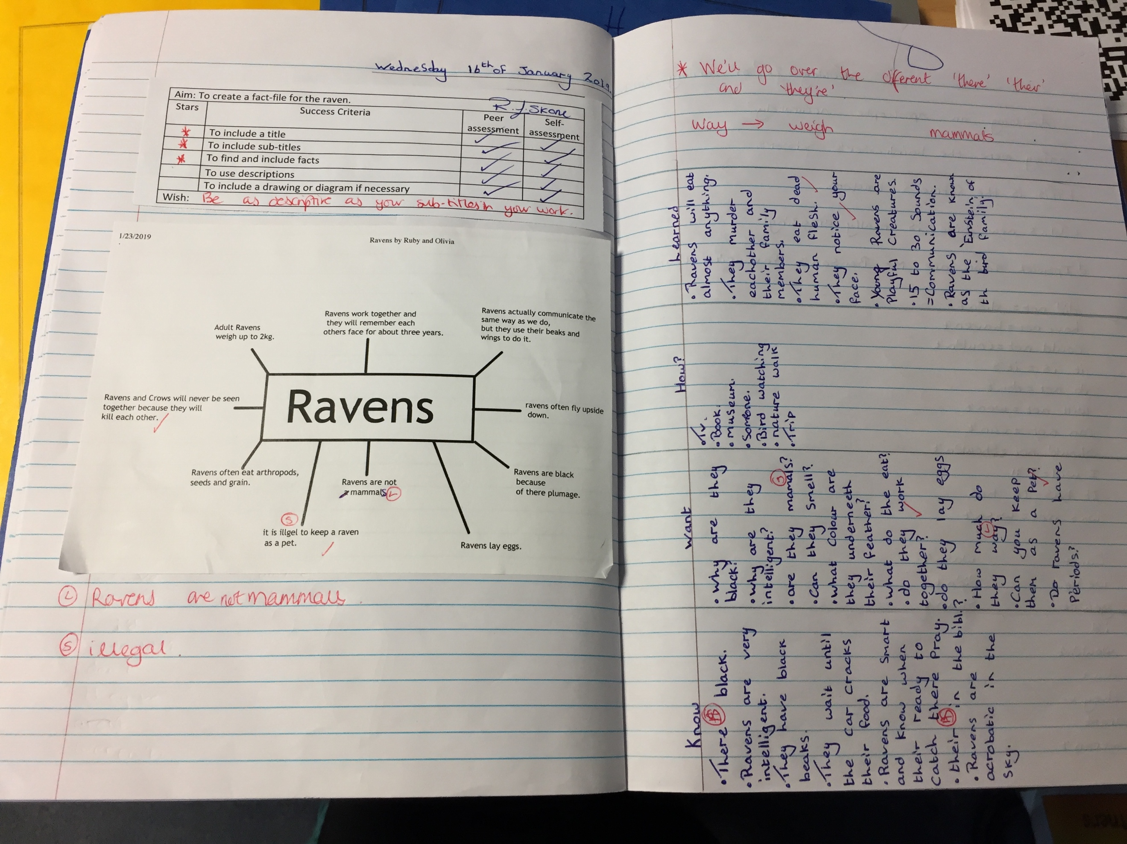

- Gwelir yn ei gwaith cynllunio bod ganddi ddealltwriaeth gadarn o’r ffeithiau sy’n sylfaen da fel cynnwys ei ffeil-o-ffeithiau.
- Ceir mân wallau gramadegol a sillafu. Bu rhain yn gyffredin yn y dosbarth gyfan. Yn dilyn y marcio, ymatebwyd i hynny drwy gynnal sesiwn iaith yn canolbwyntio ar y gwallau hynny.
- Roedd ei gallu disgrifiadol yn amlwg ‘very intelligent’, ‘black beaks’ ond y bwriad oedd datblygu ei gallu i ddisgrifio’n y Gymraeg i’w gwaith Saesneg, gwelir datblgyiad ei hiaith yn Ffigwr 2.

Ffigwr 2 (30.1.19)

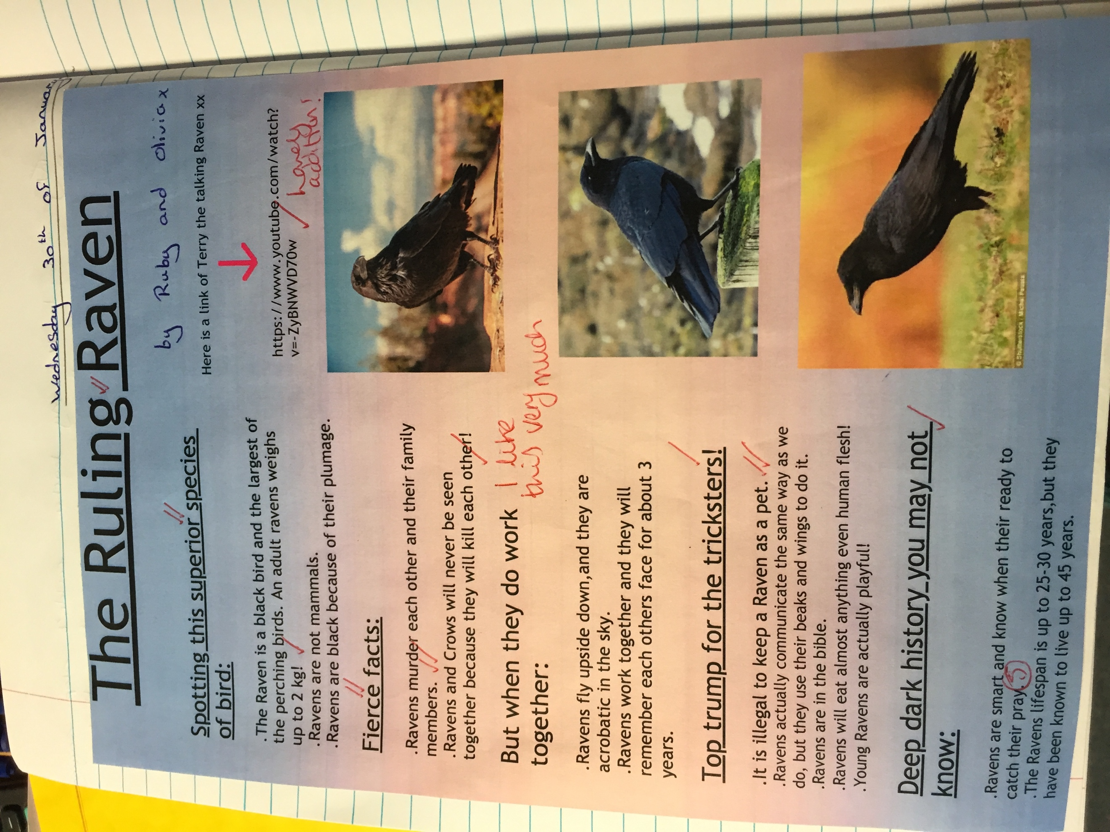

- Gwelir yn ei gwaith terfynol y defnydd o gyflythreniad- ‘Ruling Raven’, ‘spotting this superior species...’ a ‘fierce facts’.
- Llwyddwyd i greu rhywfath o ddrama neu linyn stori drwy’r ffeil-o-ffeithiau oedd yn llwyddiannus hefyd a ddaeth yn sgil y plant yn dilyn y meini prawf llwyddiant er enghraifft e.e y ffeithiau ‘fierce’ yna’n rhoi tro mwy positif am y gigfran ‘but when they do work together’.
- Ffordd ymlaen o ran y gwaith hwn ac yn wir gallu ieithyddol y plentyn ym maes iaith all fod i gyfoethogi ei defnydd o dechnegau iaith yng nghorff ei gwaith yn fwy eto, ymarfer bydd yn cynorthwyo iddi wneud hynny ac ail-adrodd tasgau tebyg a dadtblygu ar ei harfer.

Atodiad 2

- Gweler yn Ffigwr 3 a 4 y dasg iaith cyfrwng Cymraeg sef ysgrifennu barddoniaeth blacowt. Cafodd y dasg ei chynllunio wedi ysbrydoliaeth o wers yr athrawes ddosbarth mewn gwers Saesneg oedd â thema gwahanol ond yr un dechneg barddoni.

Ffigwr 3 (21.1.19)
Y Concyr Coll

Cneuen caled y goeden gastanwydden yn cuddio’n y coed yw’r concyr. Hwyl fawr Haf! Yr hedyn hon yw hanfod yr Hydref. Mae’n byw gyda’r dail amryliw; coch, melyn, brown, oren sy’n dawnsio gyda’r gwynt ac yn cwympo i’r llawr wrth i ni ddweud “Helo!” i’r Hydref.
Beth fyddai’r Hydref heb y concyr poblogaidd? Calon y goeden gadarn, cneuen y carw. Gofalus! Cymrwch ofal! Gwenwynig ydyw i anifeiliaid eraill. Twyllodrus yw’r lliw llosgiedig. A wyddoch chi mai cyrlio wneith y corryn wrth gropian tuag at y concyr?
“STOP! NA! PAID! Marw fydd dy dynged os wnei di fynd yn rhy agos corryn!”
Ond, cyfaill plant Cymru yw’r concyr hefyd. Er bod pigau’r croen yn codi ofn ar rhai, y tu mewn i’r gragen hon mae’r concyr caled, caredig yn cuddio.
Un tro roedd llwyth o blant bach Cymru yn chwarae gyda’r concyr. Roedd rhyfel mawr arfer digwydd ar iard chwarae ysgolion. Peryglus iawn. Yn y diwedd diflanodd y gêm oherwydd bod rhieni yn ofni am eu plant.
Erbyn heddiw, mae’r concyr yn unig. Wedi diflannu a does dim golwg ohono bellach. Dim. Ar goll. Mae’r concyr coll yn cuddio, yn aros i blant Cymru cofio amdano...
Beth fydd tynged y concyr? Pwy fydd yn ei achub? Ydych chi am helpu chwilio am y concyr coll? Ydych chi am fod yn arwr? Dewch, blant, i fod yn arwyr yr amgylchfyd! Dewch gyda’ch gilydd i greu nefoedd ar gyfer byd natur.

- Dyma’r darn ysgrifennwyd ar gyfer y dosbarth a defnyddiwyd i greu’r barddoniaeth gan y disgybl.
- Fel gellir gweld ceir iaith amrywiol a chyfle i’r plentyn fentro yn ôl ei diddordeb.

Ffigwr 4 (21.1.19)

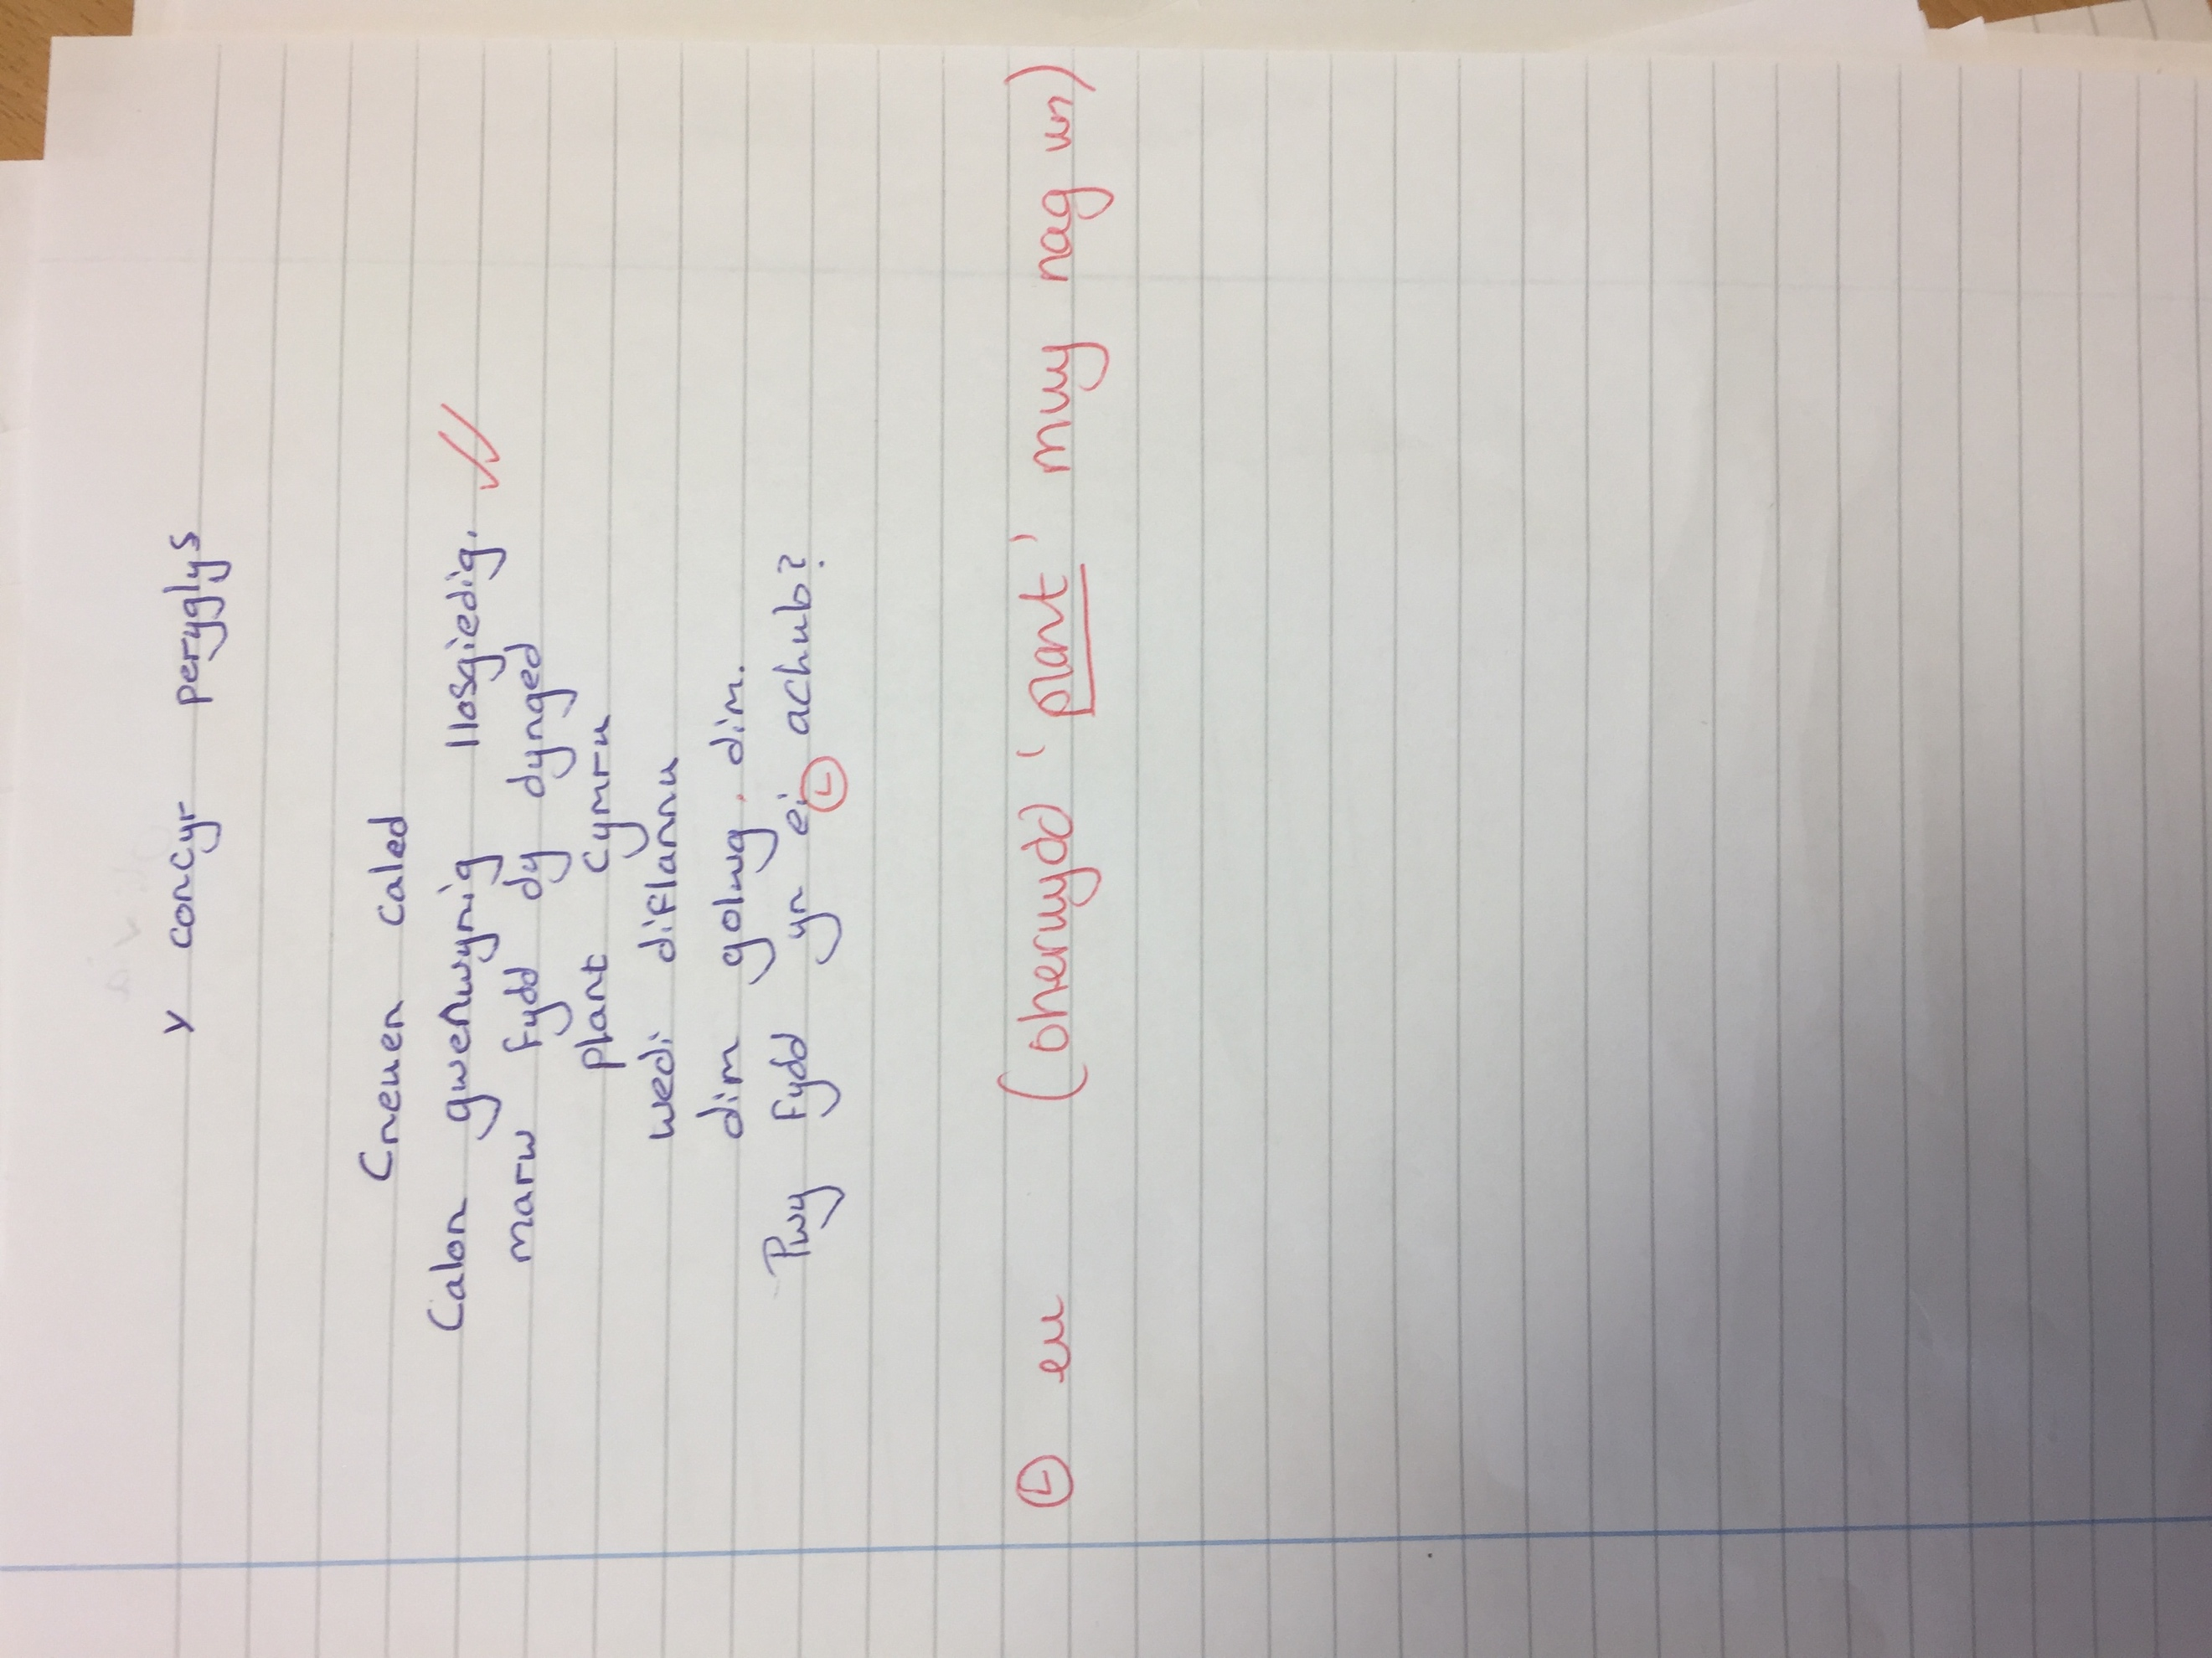

- Llwyddodd i greu darn cryno ond effeithiol, gyda stori iddi a phatrwm barddonol.
- Dilynodd y meini prawf llwyddiant gan amrywio hyd eu brawddegau a defnyddio cwestiwn rhethregol.
- Cam ymhellach byddai i’w herio i ysgrifennu am dopig newydd gan iddi, yn ddiddorol iawn, ddefnyddio’r un topig o berygl a phlant yn diflannu yn y wers Saesneg, er taw darn hollol wahanol oedd cynnwys y wers honno.

Atodiad 3

- Gweler yn atodiad 3 enghreifftiau o’r cwestiynau gofynnwyd i’r disgybl mewn sesiynau darllen tawel pan oedd yn darllen llyfrau Cymraeg a Saesneg megis ‘Cowgirl’ a ‘Clwb Cysgu Cwl’.

Hyfforddai:

- Beth sydd newydd ddigwydd yn y bennod ddarllenaist?
- Beth oedd dy deimladau ynghylch ymddygiad Ffion?
- Petai hynny wedi digwydd gyda ti a dy ffrindiau sut brofiad byddai wedi bod?
- Beth yw ystyr y gair ‘surreptitious’? Darllena’r frawddeg eto a defnyddio air arall sydd â’r un ystyr?
- Sut wyt ti’n gwybod sut i ddweud ‘dioglyd’? Pa air cyfarwydd sydd yn rhan o’r gair hynny?

Disgybl:

- Llwyddodd i ail-adrodd digwyddiadau’r straeon gyda hyder.
- Gwelodd y cwestiynau mynegi barn yn weddol hawdd gan ymateb gyda enghreifftiau o’i phrofiadau personol gyda ffrindiau.
- Defnyddiwyd ei diddordeb o drafod ei ffrindiau er mwyn annog ymatebion i gwestiynau anoddach.
- Bu rhaid gofyn sawl cwestiwn cyn iddi allu ddarganfod ystyr y gair. Er enghriafft pan defnyddiodd y gair ‘sly’ yn ei le (nad oedd yn hollol addas) penderfynwyd darllen y frawddeg iddi gyda thôn ac amrywiaeth leisiol er mwyn adleisio’r ystyr. Yna, i sicrhau dealltwriaeth, gofynnwyd iddi roi enghraifft arall o’r gair yn cael ei defnyddio mewn brawddeg newydd.
- Deallodd yn syth mai ‘diog’ oedd yn cuddio o fewn y gair.

Yn gyffredinol, ymatebodd yn hyderus ond profodd y cwestiynau mwy amwys her iddi er ceir pwyslais gynyddol ar annog ymgysylltiadau emosiynol gyda darllen o ran cynorthwyo datblyiad ieithyddol plant o’r oed hwn (Azadeh, 2016).

Atodiad 4

- Gweler yn atodiad 3, luniau o waith y plentyn yn yr ail wers fathemateg ar arwynebedd (22.1.19). Yn wreiddiol cafwyd gwers (16.1.19) nad oedd mor llwyddiannus yn sgil amrywiad anhaclus a rhy estynedig, yn rhy gynnar.
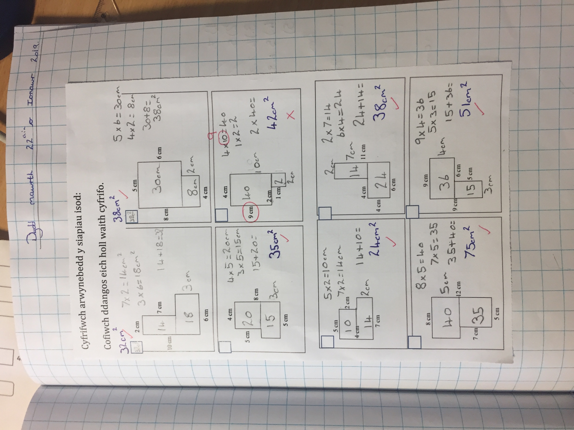
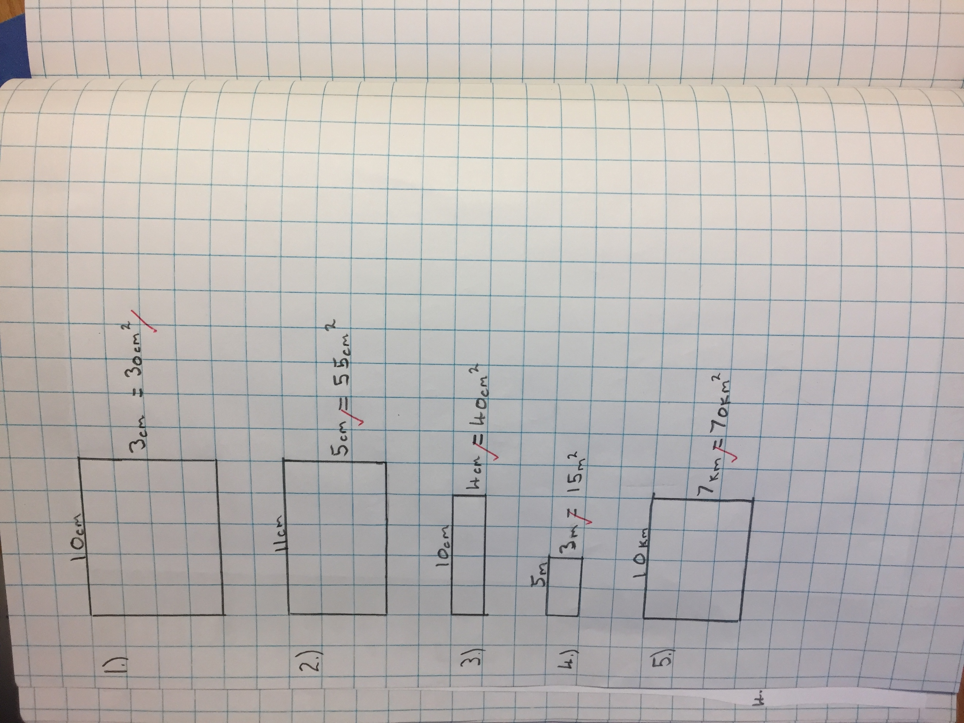
- Gellir gweld yn sgil yr amrywiad i fod yn fwy systematig a rheoledig cafwyd llwyddiant gyda’r disgybl yn dangos gafael dda ar dull arwynebedd.

Atodiad 5

- Yn y wers ar gymedr, modd a chanolrif fel dosbarth gyfan cynhaliwyd holiadur cyn creu tablau i ddadansoddi’r data (ymarferol felly). Dyma topigau’r holiadur (perthnasol yn sgil thema’r tymor oedd yn seiliedig ar natur/anifeiliaid):

- Sawl plentyn sydd ag anifail anwes?
- Sawl un sydd â chi/chath/physgodyn aur?
- Sawl un sydd am gael anifail anwes?

